Информация
об итогах государственной (итоговой) аттестации
в общеобразовательных учреждениях Волоконовского района в 2012 году

Государственная (итоговая) аттестация проходила в 16 общеобразовательных учреждениях Волоконовского района с 29 мая по 18 июня 2012 года по 11 предметам. Два обязательных – русский язык и математика, девять предметов по выбору ученика – обществознание, история, физика, химия, география, биология, информатика и ИКТ, иностранный язык, литература.
Общее количество участников ГИА в 2012 году составило 312 человек. Общие статистические данные об участниках ГИА в Волоконовском районе представлены в таблицах.

Количество выпускников 9 классов (всего) | Количество выпускников, не допущенных к аттестации | Выпускники, допущенные к аттестации
Количество выпускников 9 классов (всего) | Количество выпускников, не допущенных к аттестации | Общее количество чел. | Выпускники, проходившие аттестацию в традиционной форме |  | Выпускники, проходившие аттестацию в новой форме |  | Количество выпускников, пересдавших в традиционной форме
Количество выпускников 9 классов (всего) | Количество выпускников, не допущенных к аттестации | Общее количество чел. | Количество  сдававших  экзамены | Количество  прошедших  аттестацию | Количество  сдававших  экзамены | Количество  прошедших  аттестацию | Количество выпускников, пересдавших в традиционной форме
312 | 0 | 312 | Русский -0  Математика -0 | 0  0 | 312  312 | 311  312 | 1  0

Результаты тестируемых по пятибалльной шкале
(по району)

Предмет | Количество сдававших экзамен | Получили отметку:
Предмет | Количество сдававших экзамен | «5» |  | «4» |  | «3» |  | «2»
Предмет | Количество сдававших экзамен | всего | % | всего | % | всего | % | всего | %
Русский язык | 312 | 133 | 42,6 | 111 | 35,6 | 67 | 21,5 | 1 | 0,3
Математика | 312 | 22 | 7,1 | 95 | 30,5 | 195 | 62,5 | 0 | 0

Из таблицы видно, что большая часть учащихся прошли аттестацию по русскому языку и математике на «хорошо» и «удовлетворительно».

Распределение тестируемых ГИА
по диапазонам тестовых баллов (в %) по русскому языку

Предмет | Диапазон тестовых баллов
Предмет | 0-17 | 18-32 | 33-37 | 38-42
Русский язык | 0 | 67 | 111 | 133

Распределение тестируемых ГИА
по диапазонам тестовых баллов (в %) по математике

Предмет | Диапазон тестовых баллов
Предмет | 0-6 | 7-14 | 15-19 | 20-23
Математика | 0 | 195 | 95 | 22

Работу по русскому языку выполняли 312 обучающихся 9 классов общеобразовательных учреждений Волоконовского района. С работой справились 311 девятиклассников. Один выпускник МБОУ «Пятницкая СОШ» не набрал минимального количества баллов и пересдавал русский язык в традиционной форме (Ходырев Игорь Николаевич – оценка «3»). Отметку «5» получили 133 обучающихся (42,6 %), отметку «4» получили 111 обучающихся (35,6 %), отметку «3» получили 67 обучающихся (21,5 %), отметку «2» получил 1 девятиклассник (0,3 %).
Из таблицы статистических данных результатов ГИА по русскому языку мы видим, что успеваемость по результатам экзаменационной работы составила 99,6 %, качество знаний 78,2 %.
В сравнении с прошлым 2011 годом успеваемость снизилась на 0,4 % со 100% до 99,6 %, качество знаний повысилось на 20,5 % с 57,7 % до 78,2 %.

Результаты экзамена по русскому языку (в новой форме)
за курс основной общеобразовательной школы в 2012 году

№ п/п | Наименование учреждения | Количество уч-ся, сдававших экзамен | Средний балл | Средняя оценка | Качество знаний  год | Качество знаний  ГИА | УО  ГИА
1 | МБОУ «Волоконовская СОШ №1» | 65 | 36,3 | 4,3 | 33,8 | 84,6 | 100
2 | МБОУ «Волоконовская СОШ №2» | 67 | 36,4 | 4,3 | 55,2 | 79 | 100
3 | МБОУ «В-Александровская СОШ» | 16 | 31,6 | 3,6 | 25 | 50 | 100
4 | МБОУ «Погромская СОШ» | 16 | 39,5 | 4,8 | 68,8 | 100 | 100
5 | МБОУ «Покровская СОШ» | 11 | 36,4 | 4,1 | 45,5 | 81,8 | 100
6 | МБОУ «Пятницкая СОШ» | 49 | 34,4 | 4 | 67,4 | 71,4 | 97,9
7 | МБОУ «Староивановская СОШ» | 16 | 32,1 | 3,8 | 50 | 50 | 100
8 | МБОУ «Тишанская СОШ» | 12 | 36,3 | 4,3 | 50 | 83,3 | 100
9 | МБОУ «Фощеватовская СОШ» | 11 | 37,2 | 4,4 | 55 | 100 | 100
10 | МБОУ «Ютановская СОШ» | 22 | 36,1 | 4,3 | 13 | 81,8 | 100
11 | МБОУ «Афоньевская ООШ» | 2 | 30,5 | 3,5 | 0 | 50 | 100
12 | МБОУ «Борисовская ООШ» | 6 | 38,2 | 4,7 | 50 | 100 | 100
13 | МБОУ «Грушевская ООШ» | 6 | 32,2 | 3,5 | 16 | 50 | 100
14 | МБОУ «Репьевская ООШ» | 4 | 40 | 5 | 75 | 100 | 100
15 | МБОУ «Успенская ООШ» | 6 | 35,2 | 4,3 | 33 | 83,3 | 100
16 | МБОУ «Шидловская ООШ» | 3 | 35,7 | 4 | 66,6 | 66,7 | 100
 | Итого: | 312 | 35,7 | 4,2 | 46,8 | 78,2 | 99,7

Уровень качества знаний выше среднего показателя в МБОУ «Волоконовская СОШ №1» (84,6%), МБОУ «Волоконовская СОШ №2» (79 %), МБОУ «Погромская СОШ» (100 %), МБОУ «Покровская СОШ» (81,8%), МБОУ «Тишанская СОШ» (83,3%), МБОУ «Фощеватовская СОШ» (100 %), МБОУ «Ютановская СОШ» (81,8 %), МБОУ «Борисовская ООШ» (100 %), МБОУ «Репьевская ООШ» (100 %), МБОУ «Успенская ООШ» (83,3 %).
Ниже среднего показателя уровня качества знаний показали выпускники остальных общеобразовательных учреждений.
Успеваемость 100% показали обучающиеся всех общеобразовательных учреждений района, кроме МБОУ «Пятницкая СОШ» (97,9 %).

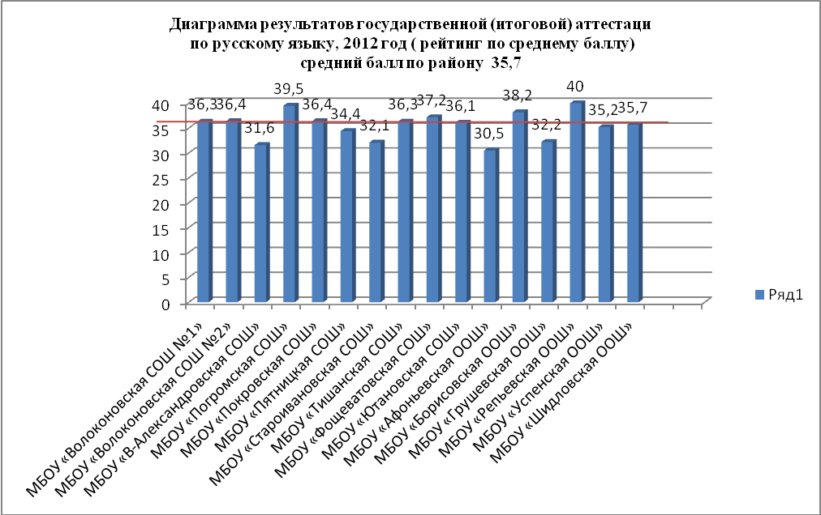

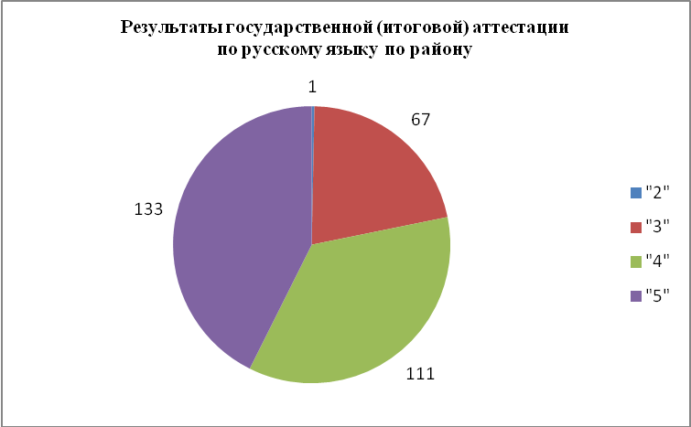

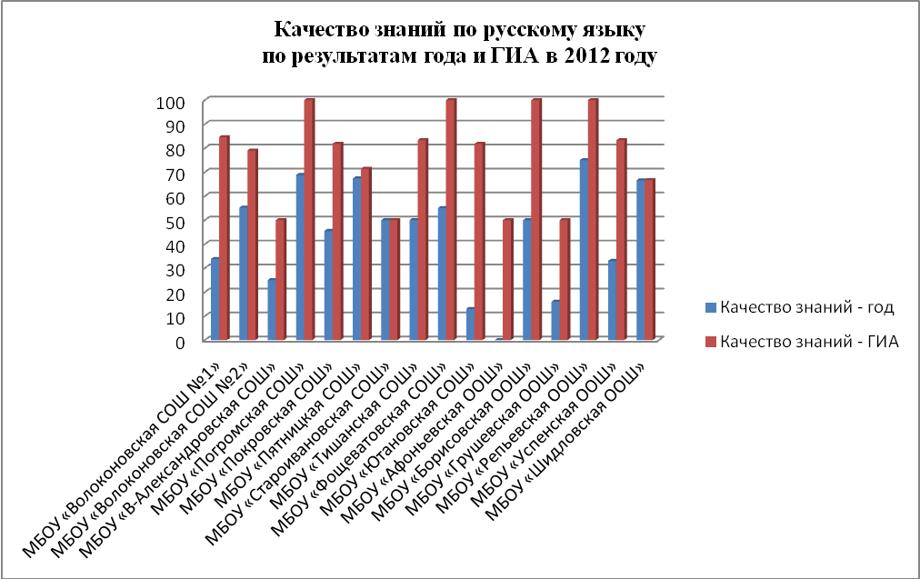

Из данной диаграммы видно, что подтвердили качество знаний по итогам года обучающиеся МБОУ «Староивановская СОШ» и МБОУ «Шидловская ООШ» в остальных школах качество знаний по результатам ГИА гораздо выше.

Работу по математике выполняли 312 обучающихся 9-х классов общеобразовательных учреждений Волоконовского района. С работой справились все девятиклассники. Отметку «5» получили 22 ученика (7,1 %), отметку «4» получили 95 учеников (30,5 %), 195 учеников получили отметку «3» (62,5 %), отметку «2» не получил никто.
Из таблицы статистических данных результатов ГИА по математике мы видим, что успеваемость по результатам экзаменационной работы составила 100 %, качество знаний 37,5%.
В сравнении с 2011 годом успеваемость не изменилась и составляет 100 %, качество знаний повысилось на 6 % с 31,5 % до 37,5 %.

Результаты экзамена по математике (в новой форме)
за курс основной общеобразовательной школы в 2012 году

№ п/п | Наименование учреждения | Количество уч-ся, сдававших экзамен | Средний балл | Средняя оценка | Качество знаний  год | Качество знаний  ГИА | УО  ГИА
1 | МБОУ «Волоконовская СОШ №1» | 65 | 18 | 3,4 | 35,4 | 32,3 | 100
2 | МБОУ «Волоконовская СОШ №2» | 67 | 16,7 | 3,3 | 51 | 30 | 100
3 | МБОУ «В-Александровская СОШ» | 16 | 15,5 | 3,1 | 25 | 12,5 | 100
4 | МБОУ «Погромская СОШ» | 16 | 21,5 | 4,1 | 56,2 | 75 | 100
5 | МБОУ «Покровская СОШ» | 11 | 19,5 | 3,5 | 54,5 | 54,5 | 100
6 | МБОУ «Пятницкая СОШ» | 49 | 19,7 | 3.7 | 45 | 50 | 100
7 | МБОУ «Староивановская СОШ» | 16 | 16,4 | 3,4 | 16 | 43,8 | 100
8 | МБОУ «Тишанская СОШ» | 12 | 15,3 | 3,4 | 42 | 41,7 | 100
9 | МБОУ «Фощеватовская СОШ» | 11 | 17,7 | 3,4 | 55 | 36,4 | 100
10 | МБОУ «Ютановская СОШ» | 22 | 15,2 | 3 | 23 | 4,5 | 100
11 | МБОУ «Афоньевская ООШ» | 2 | 18,5 | 3 | 0 | 0 | 100
12 | МБОУ «Борисовская ООШ» | 6 | 18 | 3,5 | 50 | 50 | 100
13 | МБОУ «Грушевская ООШ» | 6 | 14,8 | 3,2 | 16 | 16,7 | 100
14 | МБОУ «Репьевская ООШ» | 4 | 24,3 | 4,5 | 100 | 100 | 100
15 | МБОУ «Успенская ООШ» | 6 | 21,3 | 4 | 33 | 83,3 | 100
16 | МБОУ «Шидловская ООШ» | 3 | 18 | 3,7 | 66,6 | 66,7 | 100
 | Итого: | 312 | 17,8 | 3,4 | 42,6 | 37,5 | 100

Уровень качества знаний выше среднего показателя в МБОУ «Погромская СОШ» (75 %), МБОУ «Покровская СОШ» (54,5 %), МБОУ «Пятницкая СОШ» (50 %), МБОУ «Староивановская СОШ» (43,8 %), МБОУ «Тишанская СОШ» (41,7 %), МБОУ «Борисовская ООШ» (50 %), МБОУ «Репьевская ООШ» (100 %), МБОУ «Успенская ООШ» (83,3 %), МБОУ «Шидловская ООШ» (66,7 %).
Ниже среднего показателя уровня качества знаний показали выпускники остальных общеобразовательных учреждений.
Самые низкие показатели качества знаний в МБОУ «Афоньевская ООШ» (0 %).
Успеваемость 100% показали обучающиеся всех общеобразовательных учреждений района.

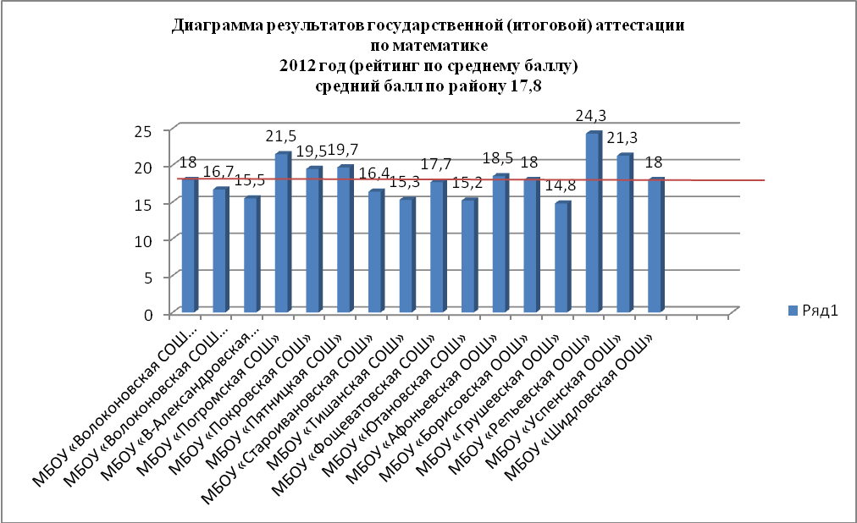

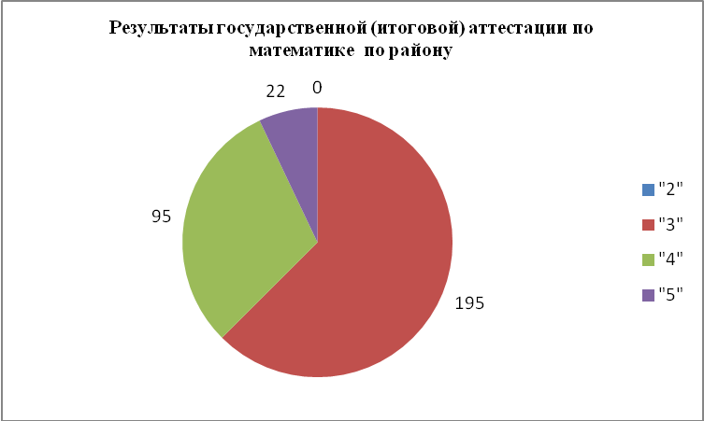

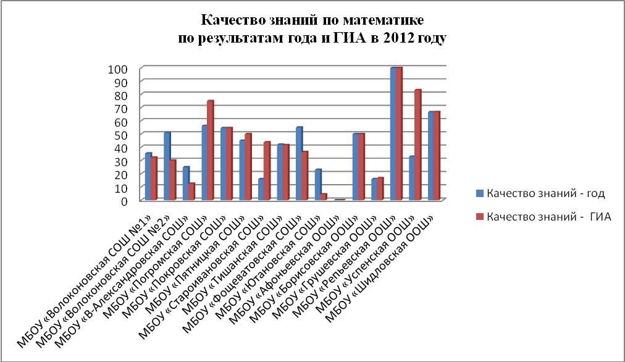

Из данной диаграммы видно, что подтвердили качество знаний по итогам года обучающиеся МБОУ «Покровская СОШ», МБОУ «Тишанская СОШ», МБОУ «Борисовская ООШ», МБОУ «Репьевская ООШ», МБОУ «Шидловская ООШ». В МБОУ «Волоконовская СОШ №1», МБОУ «Волоконовская СОШ №2», МБОУ «Волчье – Александровская СОШ», МБОУ «Фощеватовская СОШ», МБОУ «Ютановская СОШ» качество знаний по результатам года выше результатов ГИА, у остальных ОУ качество знаний по итогам ГИА выше.

Предметы ГИА по выбору обучающихся 9 классов

По результатам выбора добровольных предметов можно увидеть, предметы какого цикла привлекают больше обучающихся.
Большинство обучающихся после обязательных предметов выбрали обществознание, его сдавали 126 девятиклассников (40,4 %). Средний балл по району составил 28,4. Качество знаний – 85, обученность – 98,4%. Два девятиклассника не набрали минимального количества баллов и пересдали этот предмет в традиционной форме (МБОУ «Волоконовская СОШ №1» Тесленко Анастасия - оценка «3», МБОУ «Волоконовская СОШ № 2» Богачев Андрей - оценка «3»).

Результаты экзамена по обществознанию (в новой форме) за курс
основной общеобразовательной школы в 2012 году

№ п/п | Наименование учреждения | Количество уч-ся, сдававших экзамен | Средний балл | Средняя оценка | Качество знаний  год | Качество знаний  ГИА | Уровень обученности
1 | МБОУ «Волоконовская СОШ №1» | 24 | 29,3 | 4 | 54,2 | 91,7 | 95,8
2 | МБОУ «Волоконовская СОШ №2» | 36 | 27 | 3,9 | 66,7 | 72,2 | 97,2
3 | МБОУ «В-Александровская СОШ» | 3 | 32 | 4,3 | 100 | 100 | 100
4 | МБОУ «Пятницкая СОШ» | 26 | 28,7 | 3,9 | 69,2 | 96,1 | 100
5 | МБОУ «Староивановская СОШ» | 11 | 29 | 3,9 | 91 | 91 | 100
6 | МБОУ «Тишанская СОШ» | 4 | 29,3 | 4 | 100 | 100 | 100
7 | МБОУ «Ютановская СОШ» | 17 | 28,6 | 3,9 | 41,2 | 94,1 | 100
8 | МБОУ «Афоньевская ООШ» | 2 | 26,5 | 3,5 | 50 | 50 | 100
9 | МБОУ «Грушевская ООШ» | 2 | 28,5 | 4 | 100 | 100 | 100
10 | МБОУ «Успенская ООШ» | 1 | 29 | 4 | 100 | 100 | 100
 | Итого: | 126 | 28,4 | 3,9 | 65,9 | 85 | 98,4

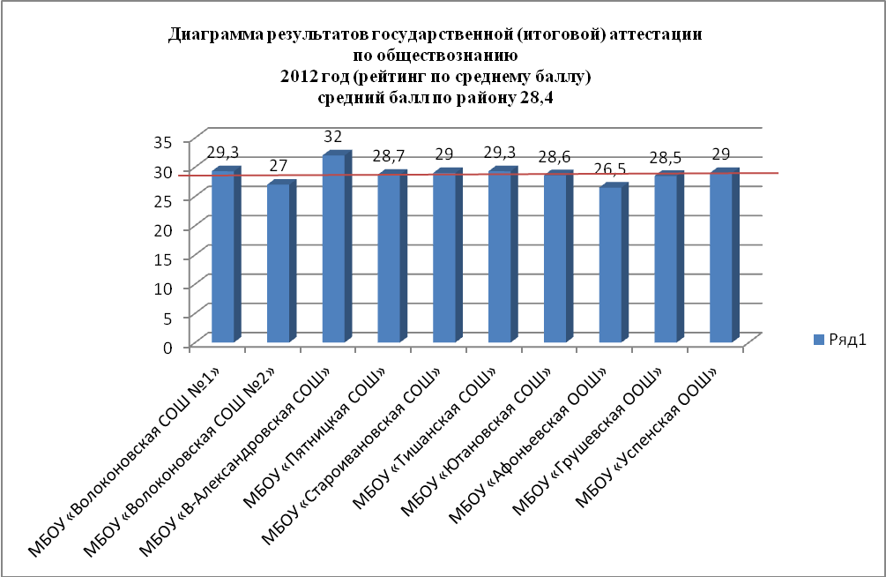

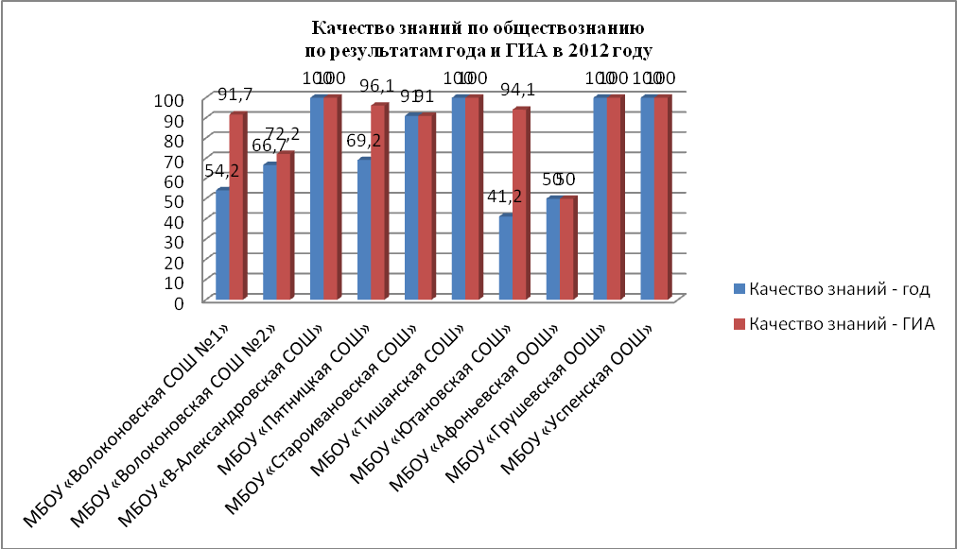

Биологию выбрали 70 девятиклассников (22,4 %). Средний балл по району составил 32,8. Качество знаний 98,6 %, уровень обученности 100%.

Результаты экзамена по биологии (в новой форме)
за курс основной общеобразовательной школы в 2012 году

№ п/п | Наименование учреждения | Количество уч-ся, сдававших экзамен | Средний балл | Средняя оценка | Качество знаний  год | Качество знаний  ГИА | Уровень обученности
1 | МБОУ «Волоконовская СОШ №1» | 12 | 34 | 4,8 | 100 | 100 | 100
2 | МБОУ «Волоконовская СОШ №2» | 8 | 34,5 | 4,6 | 75 | 100 | 100
3 | МБОУ «Покровская СОШ» | 6 | 30,3 | 4 | 100 | 100 | 100
4 | МБОУ «Пятницкая СОШ» | 17 | 32,6 | 4,5 | 76,5 | 94,1 | 100
5 | МБОУ «Староивановская СОШ» | 6 | 32,3 | 4,5 | 100 | 100 | 100
6 | МБОУ «Тишанская СОШ» | 2 | 34,5 | 4,5 | 100 | 100 | 100
7 | МБОУ «Ютановская СОШ» | 12 | 32,4 | 4,6 | 58 | 100 | 100
8 | МБОУ «Афоньевская ООШ» | 2 | 33,5 | 4,5 | 0 | 100 | 100
9 | МБОУ «Грушевская ООШ» | 2 | 28 | 4 | 100 | 100 | 100
10 | МБОУ «Успенская ООШ» | 1 | 35 | 5 | 0 | 100 | 100
11 | МБОУ «Шидловская ООШ» | 2 | 34 | 5 | 100 | 100 | 100
 | Итого: | 70 | 32,8 | 4,5 | 80 | 98,6 | 100

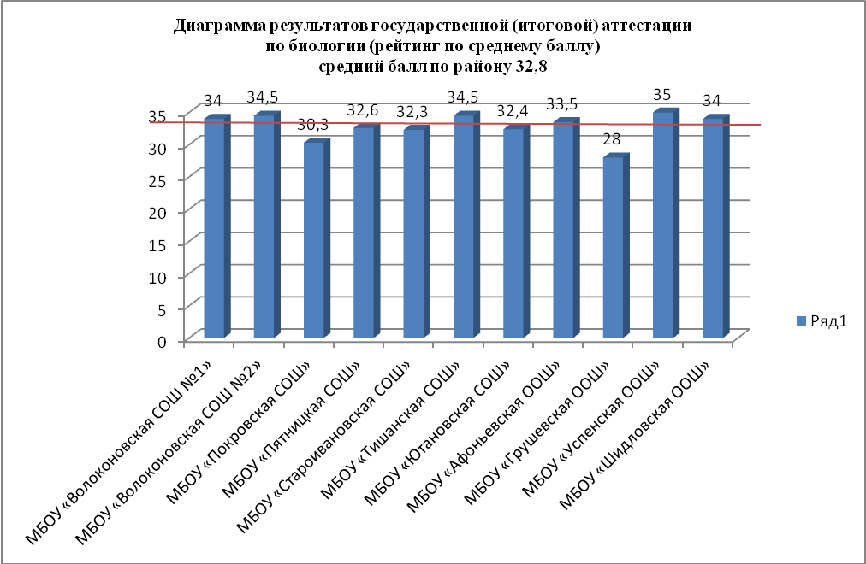

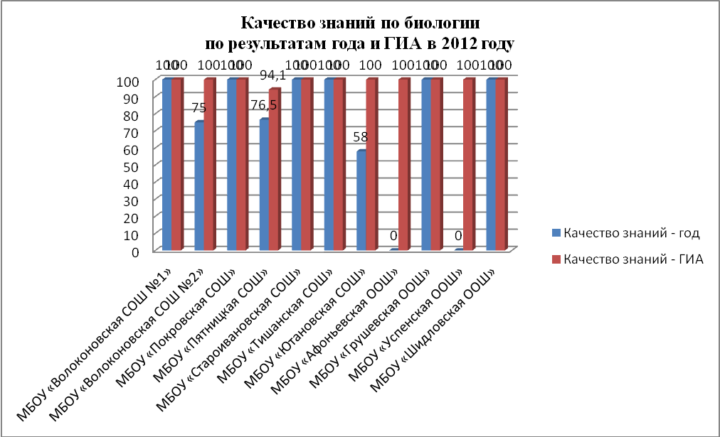

Информатику и ИКТ сдавали 43 девятиклассника (13,8 %). Средний балл по району 17,6. Уровень обученности 100%, качество знаний составило 98%.

Результаты экзамена по информатике и ИКТ (в новой форме)
за курс основной общеобразовательной школы в 2012 году

№ п/п | Наименование учреждения | Количество уч-ся, сдававших экзамен | Средний балл | Средняя оценка | Качество знаний  год | Качество знаний  ГИА | Уровень обученности
1 | МБОУ «Волоконовская СОШ №1» | 14 | 17,9 | 4,6 | 100 | 100 | 100
2 | МБОУ «Волоконовская СОШ №2» | 21 | 17,6 | 4,5 | 95 | 95,2 | 100
3 | МБОУ «Пятницкая СОШ» | 8 | 17,4 | 4,3 | 87,5 | 100 | 100
 | Итого: | 43 | 17,6 | 4,5 | 95,4 | 98 | 100

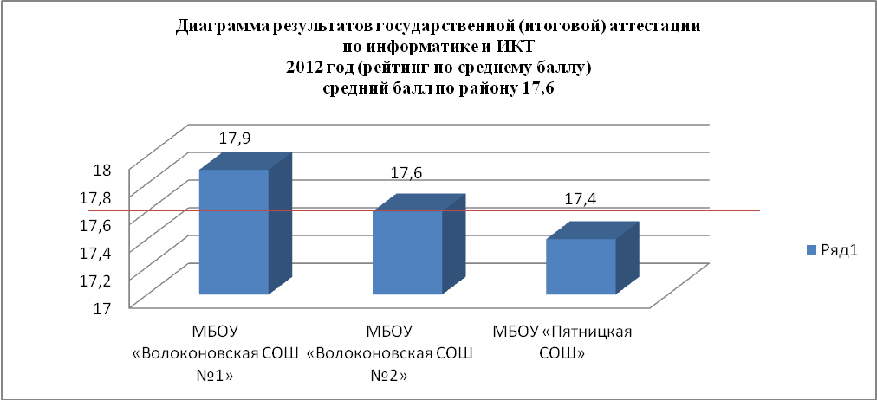

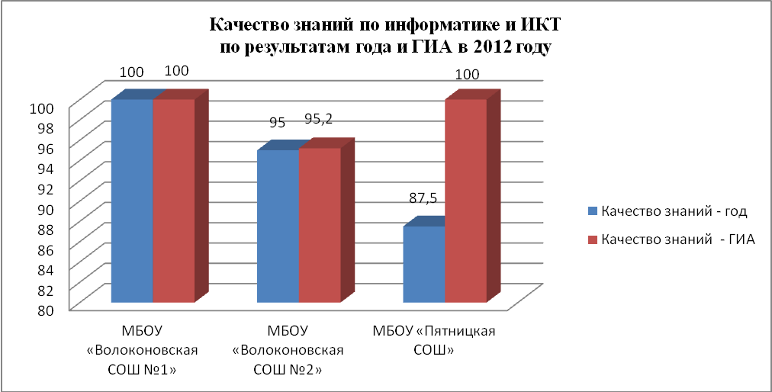

Физику сдавали 16 девятиклассников (5,1%). Средний балл по району – 24,8. Качество знаний – 100 %. Уровень обученности составил 100%.
Результаты экзамена по физике (в новой форме)
за курс основной общеобразовательной школы в 2012 году

№ п/п | Наименование учреждения | Количество уч-ся, сдававших экзамен | Средний балл | Средняя оценка | Качество знаний  год | Качество знаний  ГИА | Уровень обученности
1 | МБОУ «Волоконовская СОШ №1» | 6 | 23,2 | 4 | 100 | 100 | 100
2 | МБОУ «Волоконовская СОШ №2» | 3 | 28 | 4,7 | 67 | 100 | 100
3 | МБОУ «Пятницкая СОШ» | 6 | 25,2 | 4,3 | 100 | 100 | 100
4 | МБОУ «Грушевская ООШ» | 1 | 23 | 4 | 0 | 100 | 100
 | Итого: | 16 | 24,8 | 4,3 | 87,5 | 100 | 100

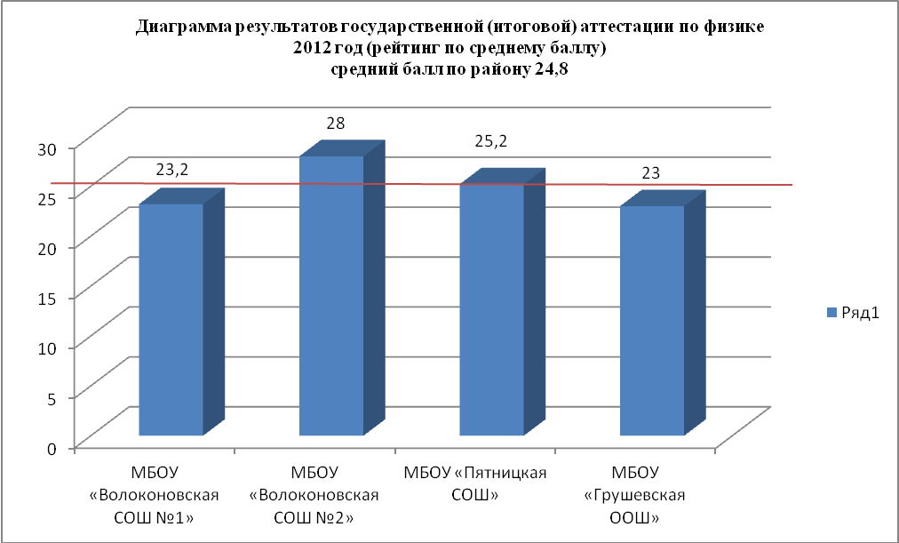
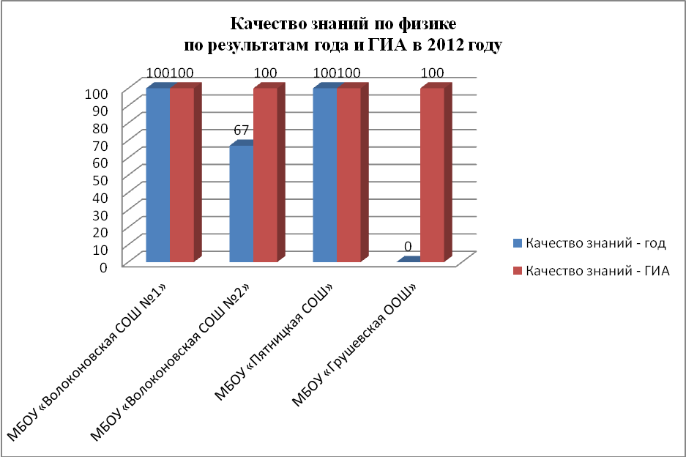

Химию сдавали 14 девятиклассников (4,5 %). Средний балл по району – 31,3. Качество знаний – 100 %. Уровень обученности составил 100%.

Результаты экзамена по химии (в новой форме)
за курс основной общеобразовательной школы в 2012 году

№ п/п | Наименование учреждения | Количество уч-ся, сдававших экзамен | Средний балл | Средняя оценка | Качество знаний  год | Качество знаний  ГИА | Уровень обученности
1 | МБОУ «Волоконовская СОШ №1» | 5 | 31,8 | 5 | 100 | 100 | 100
2 | МБОУ «Волоконовская СОШ №2» | 2 | 32 | 5 | 100 | 100 | 100
3 | МБОУ «Пятницкая СОШ» | 6 | 30,3 | 4,8 | 100 | 100 | 100
4 | МБОУ «Староивановская СОШ» | 1 | 33 | 5 | 100 | 100 | 100
 | Итого: | 14 | 31,3 | 4.9 | 100 | 100 | 100

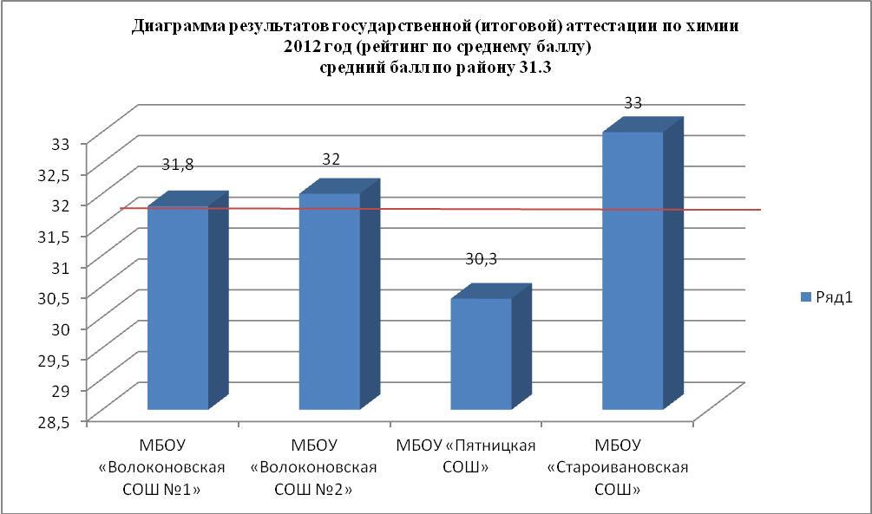

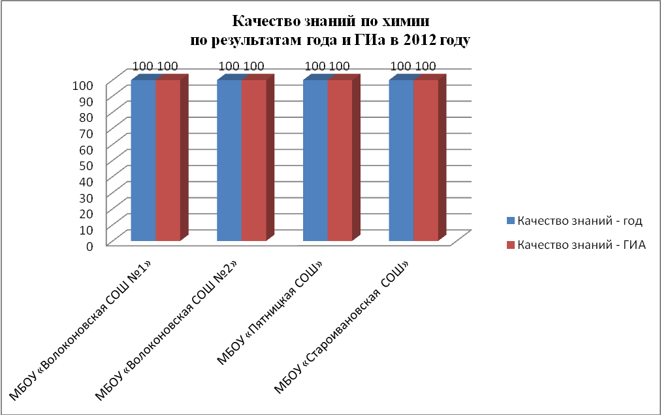

Географию сдавали 9 девятиклассников (2,9 %). Средний балл по району – 26,3. Качество знаний – 100. Уровень обученности составил 100%.

Результаты экзамена по географии (в новой форме)
за курс основной общеобразовательной школы в 2012 году

№ п/п | Наименование учреждения | Количество уч-ся, сдававших экзамен | Средний балл | Средняя оценка | Качество знаний  год | Качество знаний  ГИА | Уровень обученности
1 | МБОУ «Волоконовская СОШ №2» | 7 | 26,1 | 4,3 | 100 | 100 | 100
2 | МБОУ «Ютановская СОШ» | 1 | 29 | 5 | 100 | 100 | 100
3 | МБОУ «Шидловская ООШ» | 1 | 25 | 4 | 100 | 100 | 100
 | Итого: | 9 | 26,3 | 4,3 | 100 | 100 | 100

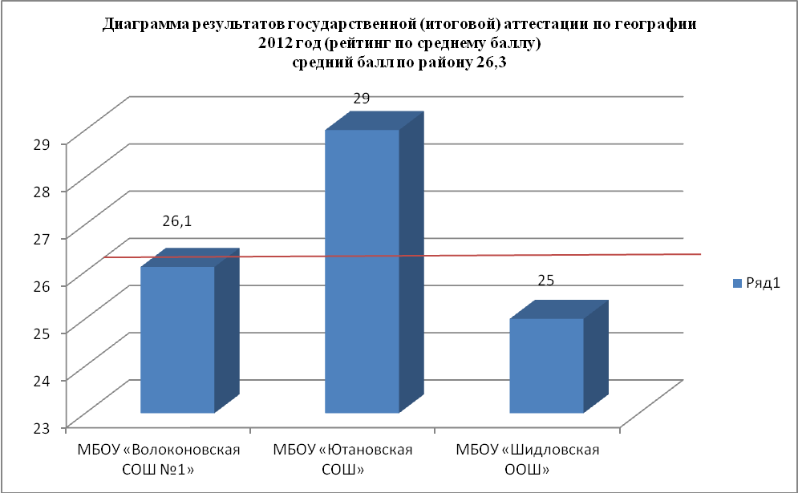

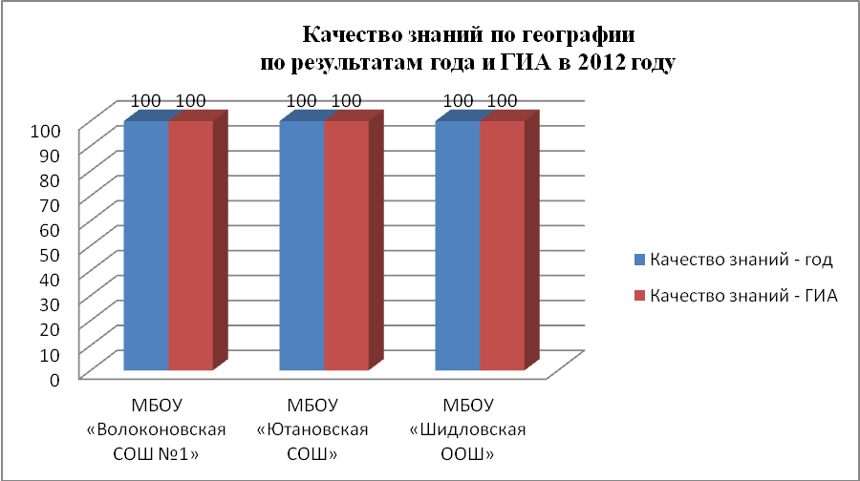

Историю сдавали 9 девятиклассников (2,9 %). Средний балл по району – 33,3. Качество знаний – 88,9. Уровень обученности составил 100%.

Результаты экзамена по истории (в новой форме)
за курс основной общеобразовательной школы в 2012 году

№ п/п | Наименование учреждения | Количество уч-ся, сдававших экзамен | Средний балл | Средняя оценка | Качество знаний  год | Качество знаний  ГИА | Уровень обученности
1 | МБОУ «Волоконовская СОШ №1» | 1 | 35 | 5 | 100 | 100 | 100
2 | МБОУ «Волоконовская СОШ №2» | 3 | 26,3 | 4 | 67 | 66,6 | 100
3 | МБОУ «Пятницкая СОШ» | 4 | 37,3 | 5 | 100 | 100 | 100
4 | МБОУ «Староивановская СОШ» | 1 | 39 | 5 | 100 | 100 | 100
 | Итого: | 9 | 33,3 | 4,7 | 88,9 | 88,9 | 100

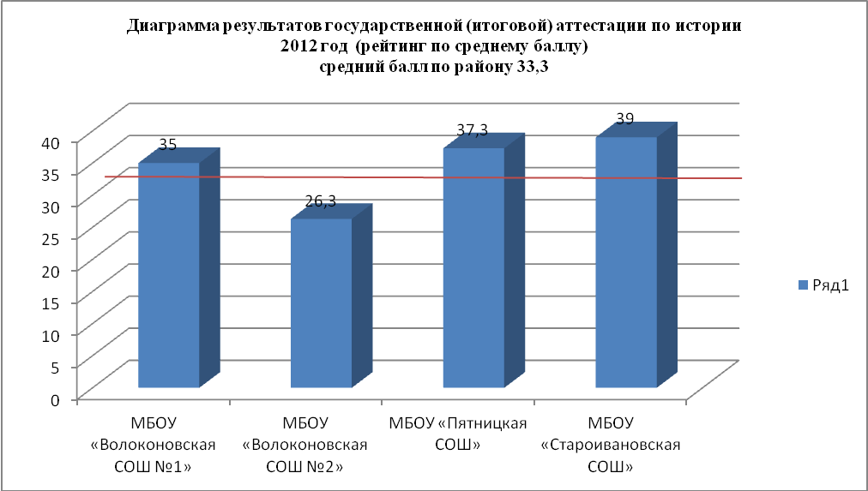

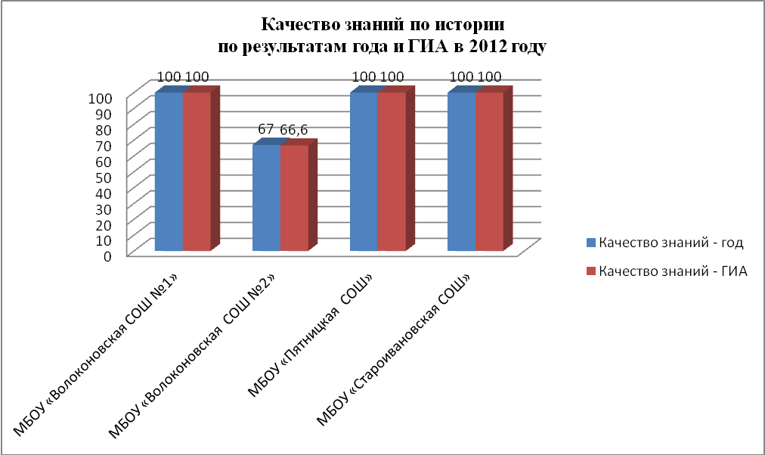

Английский язык сдавали 4 девятиклассника (1,3 %). Средний балл по району – 47,3. Качество знаний – 50 %. Уровень обученности составил 100%.

Результаты экзамена по английскому языку (в новой форме)
за курс основной общеобразовательной школы в 2012 году

№ п/п | Наименование учреждения | Количество уч-ся, сдававших экзамен | Средний балл | Средняя оценка | Качество знаний  год | Качество знаний  ГИА | Уровень обученности
1 | МБОУ «Пятницкая СОШ» | 4 | 47,3 | 3,5 | 100 | 50 | 100
 | Итого: | 4 | 47,3 | 3,5 | 100 | 50 | 100

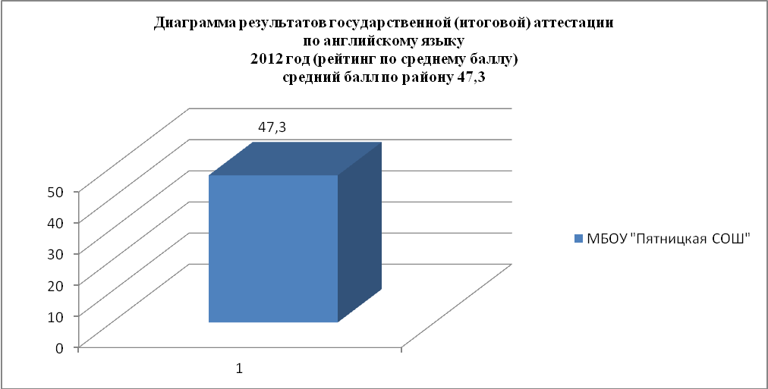

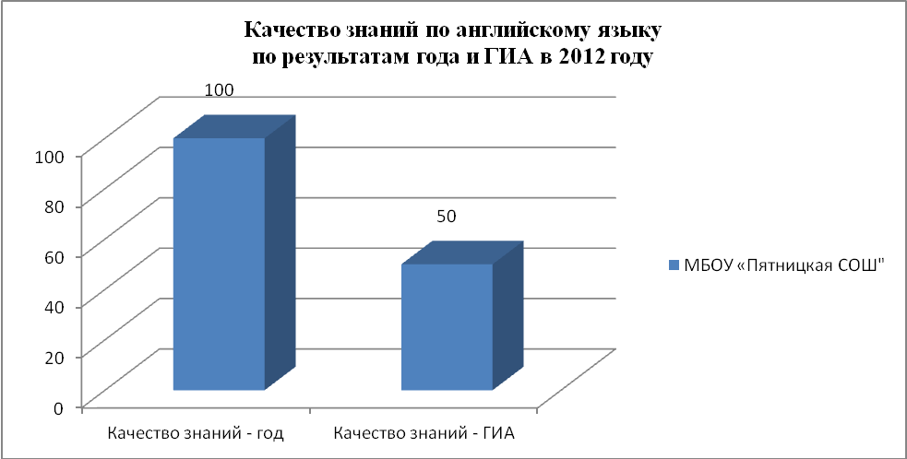

Литературу сдавали 4 девятиклассника (1,3 %). Одна девятиклассница из МБОУ «Пятницкая СОШ» не набрала необходимого количества баллов и получила на экзамене «2». Она пересдала этот предмет в традиционной форме (Лашина Марина – оценка «3»). Средний балл по району – 8,8. Качество знаний – 25. Уровень обученности составил 75%.

Результаты экзамена по литературе (в новой форме)
за курс основной общеобразовательной школы в 2012 году

№ п/п | Наименование учреждения | Количество уч-ся, сдававших экзамен | Средний балл | Средняя оценка | Качество знаний  год | Качество знаний  ГИА | Уровень обученности
1 | МБОУ «Пятницкая СОШ» | 4 | 8,8 | 3 | 75 | 25 | 75
 | Итого: | 4 | 8,8 | 3 | 75 | 25 | 75

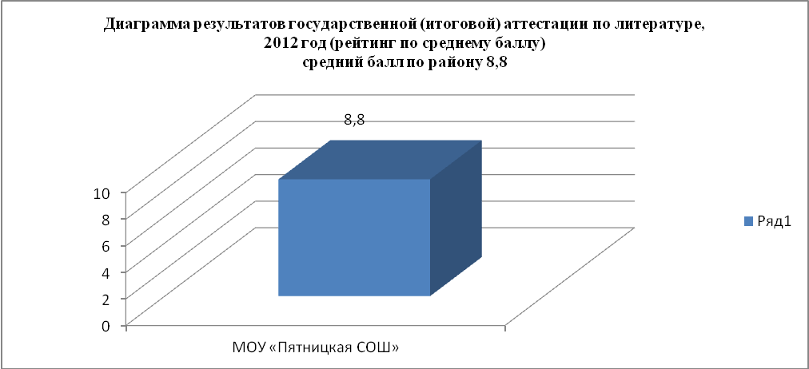

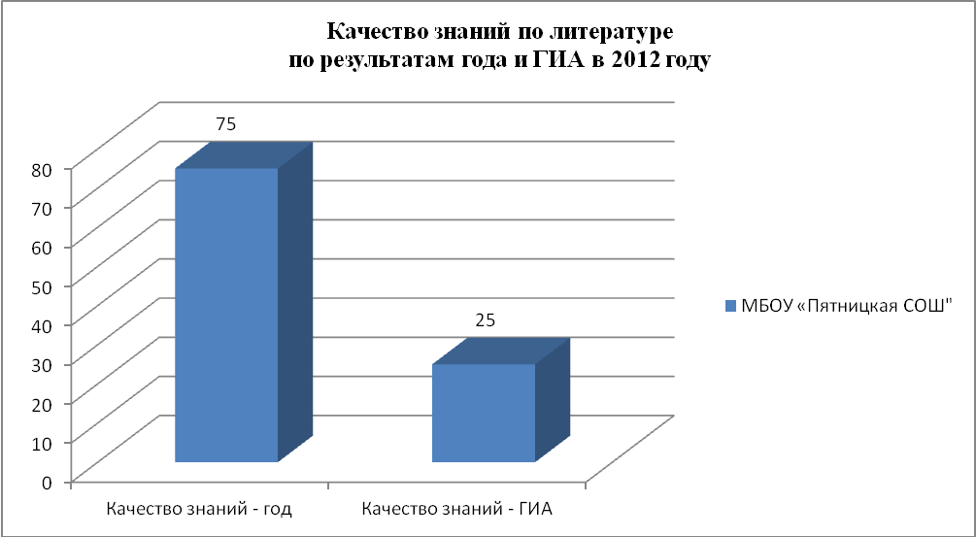

Если сравнивать с предыдущим годом, то можно сказать, что качество знаний по предметам по выбору обучающихся увеличилось по всем предметам, кроме литературы и английского языка. Уровень обученности 100 % по всем предметам, кроме литературы и обществознания.
Сравнительный анализ результатов ГИА по предметам по выбору
№ п/п | Предмет | % выбравших |  |  |  | Качество знаний % |  |  |  | Уровень обученности %
№ п/п | Предмет | 2009 год | 2010 год | 2011 год | 2012 год | 2009 год | 2010 год | 2011 год | 2012 год | 2009 год | 2010 год | 2011 год | 2012 год
1 | Обществознание | 39,3 | 55,5 | 47,7 | 40,4 | 89,8 | 83,6 | 60,7 | 85 | 99,4 | 100 | 100 | 98,4
2 | Биология | 18,2 | 24,1 | 25,3 | 22,4 | 100 | 100 | 34,2 | 98,6 | 100 | 100 | 100 | 100
3 | География | 10,5 | 10,2 | 2,8 | 2,9 | 87,5 | 89,5 | 60 | 100 | 100 | 100 | 100 | 100
4 | История | 7,9 | 6,2 | 3,4 | 2,9 | 96,6 | 91,3 | 83,3 | 88,9 | 100 | 100 | 100 | 100
5 | Химия | 6,3 | 3,2 | 4,5 | 4,5 | 85,7 | 100 | 87,5 | 100 | 96 | 100 | 100 | 100
6 | Физика | 5 | 1,9 | 6,8 | 5,1 | 89,4 | 100 | 54,2 | 100 | 100 | 100 | 100 | 100
7 | Литература |  |  | 4,3 | 1,3 |  |  | 80 | 25 |  |  | 100 | 75
8 | Информатика и ИКТ |  |  | 9,4 | 13,8 |  |  | 94,7 | 98 |  |  | 94,7 | 100
9 | Английский язык |  |  | 0,3 | 1,3 |  |  | 100 | 50 |  |  | 100 | 100
По сравнению с прошлым годом увеличился процент сдававших географию, информатику и ИКТ и английский язык.
В 2011-2012 учебном году в нашем районе все обучающиеся 9 классов сдавали экзамены в форме ГИА, в щадящем режиме не сдавал никто.
Мы не можем утверждать на сегодняшний день, что система оценки качества знаний в форме ЕГЭ и ГИА совершенна, но необходимо отметить, что есть объективные причины низкого уровня подготовленности выпускников по отдельным предметам. Это прежде всего:
- недостаточный уровень квалификации отдельных учителей –предметников;
- низкая мотивация отдельных выпускников к обучению;
- слабый административный контроль за преподаванием ряда предметов.
Однако большинство педагогов и руководителей образовательных учреждений оценили свою ответственность перед родителями и самими выпускниками за уровень их подготовленности в условиях государственной (итоговой) аттестации в этом учебном году.

